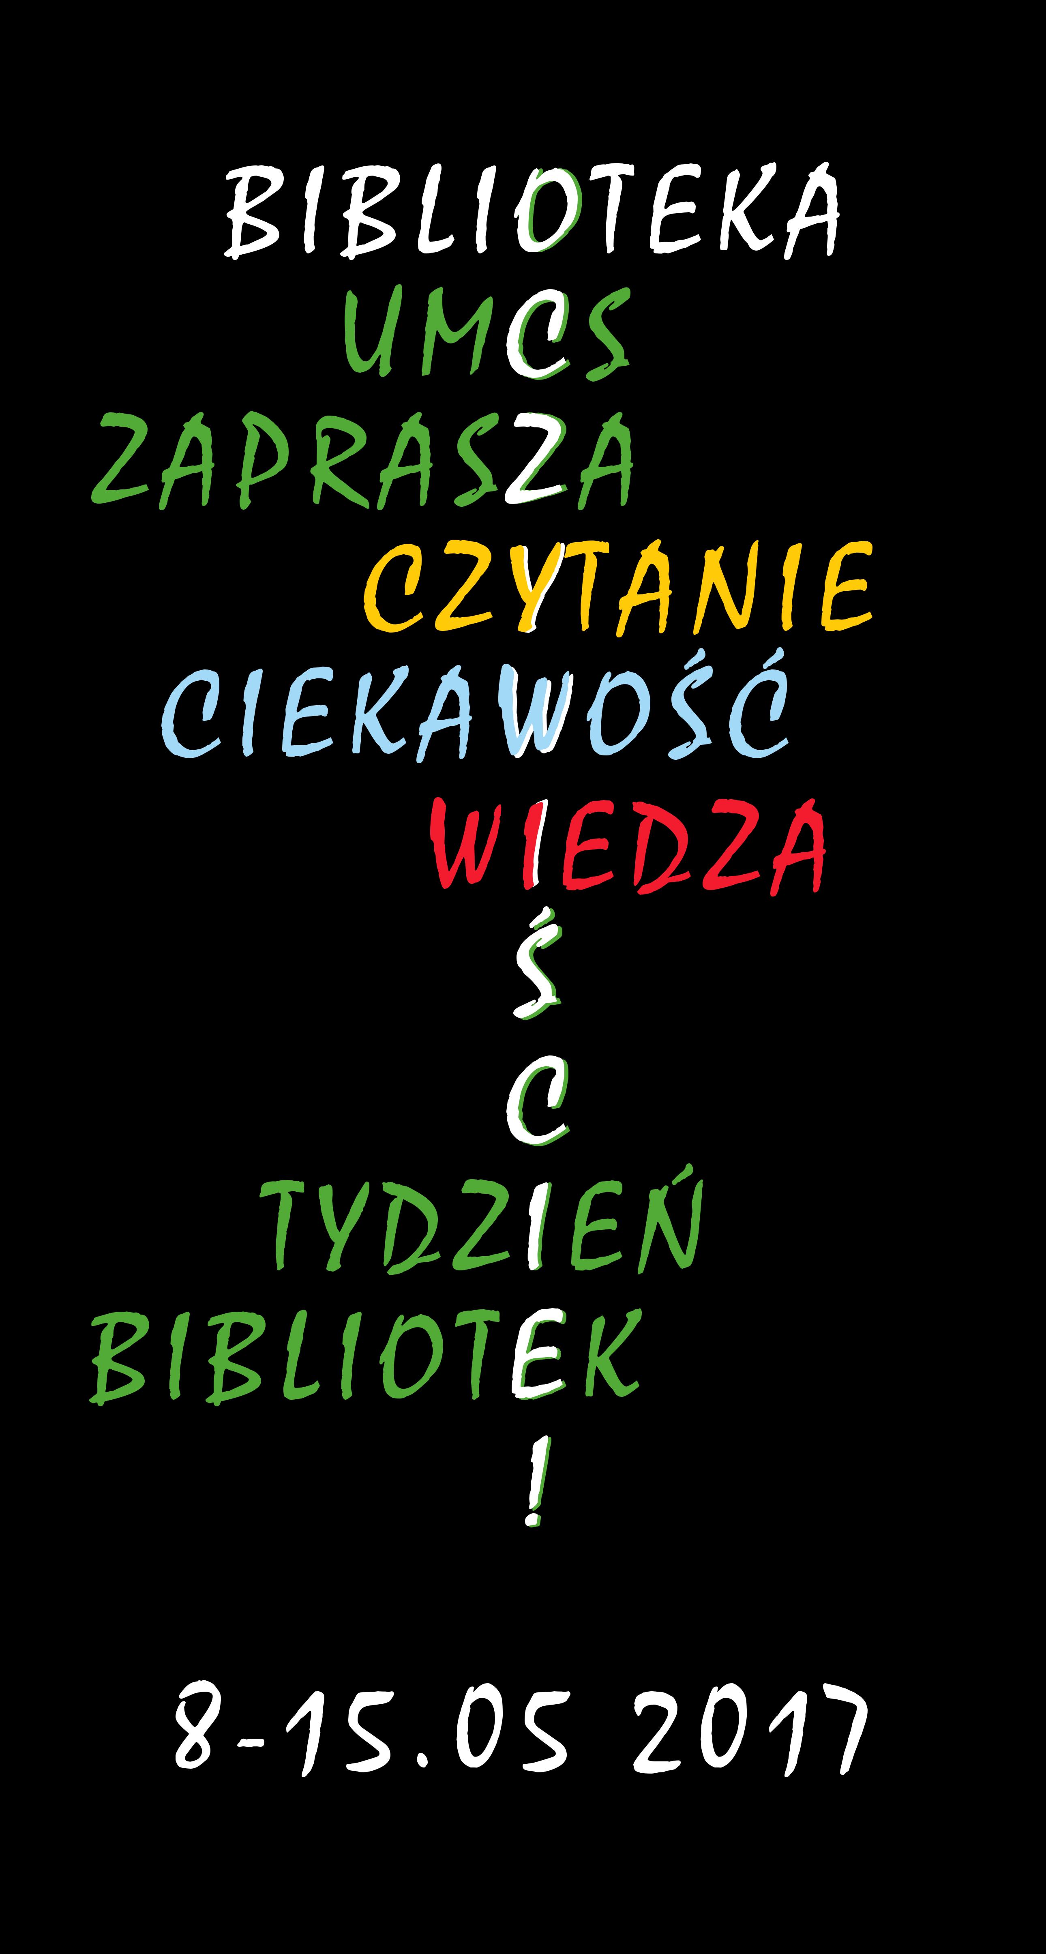 | BIBLIOTEKA GŁÓWNA i Program ABSOLWENT  zapraszają  do wzięcia udziału w obchodach  Ogólnopolskiego Tygodnia Bibliotek  organizowanych w  Uniwersytecie Marii Curie-Skłodowskiej  OGÓLNOPOLSKI TYDZIEŃ BIBLIOTEK  8-15 maja 2017  „BIBLIOTEKA. OCZYWIŚCIE!”  Program imprez w Bibliotece Głównej UMCS:

08.05. godz. 11.00-12.00 Fantastyka – nauka czy hobby – warsztaty realizowane
przez Koło Naukowe Etnolingwistów,
prowadzący: Beata Zielonka,
miejsce warsztatów: Czytelnia Ogólna, I piętro BG UMCS
zapisy na warsztaty: beatazet@vp.pl
lub telefonicznie w Oddziale Informacji Naukowej
- 81 5375872

08.05. godz. 12.00-14.00 Lunch z książką – konkurs dykcji, deklamacji i wiedzy
literackiej zorganizowany dla czytelników w Bibliotece Głównej UMCS.
Kto odważny i przeczyta fragment wybranego tekstu literackiego na forum publicznym może otrzymać nagrodę,
miejsce konkursu: hol Biblioteki Głównej UMCS

09.05. godz. 12.00 -13.30 Warsztaty kreatywnego pisania - warsztaty przygotowane
przez Dom Słów,
prowadzący: Marcin Tuora,
miejsce warsztatów: sala nr 47, nowszy gmach BG UMCS

09.05. godz. 12.00 -13.30 Warsztaty kaligraficzne - warsztaty przygotowane
przez Dom Słów,
prowadzący: Magdalena Krasuska, Anna Kłys,
miejsce warsztatów: sala nr 21, nowszy gmach BG UMCS

10.05. godz. 10.00-12.30 ProQuest - prezentacja baz firmy,
prowadzący: Urszula Sasimowicz
miejsce prezentacji: sala nr 47, nowszy gmach BG UMCS

10.05. godz. 10.00-12.00 Żywe książki – warsztaty historii mówionej – warsztaty
realizowane przez Koło Naukowe Etnolingwistów
prowadzący: Damian Gocół,
miejsce warsztatów: Czytelnia Ogólna, I piętro BG UMCS
zapisy na warsztaty: beatazet@vp.pl
lub telefonicznie w Oddziale Informacji Naukowej - 81 5375872

11. 05. godz. 10.00-11.30 Bajkowy świat Janiny Porazińskiej w ilustracjach – wykład
prowadzący: dr hab. Anna Boguszewska,
miejsce wykładu: Czytelnia Ogólna, I piętro BG UMCS

12.05. godz. 15.30 -17.30 „Biegiem po książkę” jak napisać i wydać własną książkę –
spotkanie autorskie,
prowadzący: Piotr Skrzypczak
miejsce spotkania: hol, Biblioteka Główna UMCS

12.05. godz. 16.30 -19.30 Osobowość dziecka a preferencje czytelnicze – psychologiczne
warsztaty dla rodziców,
prowadzący: Marzena Bichta, Magdalena Bis
miejsce warsztatów: sala nr 47, nowszy gmach BG UMCS

12.05. godz. 14.00-20.00 „Naukowa.pl” – stoisko księgarni,
miejsce stoiska: hol Biblioteki Głównej UMCS

12.05. godz. 15.00-20.00 Fotobudka,
miejsce stoiska: hol Biblioteki Głównej UMCS

12.05. godz. 15.00-20.00 Czytanie przy kawie – (nowości wydawnicze, książki dla dzieci),
miejsce: hol Biblioteki Głównej UMCS
kawa serwowana przez ROCK BAR

12.05 . godz. 16.00-19.30 Animacje dla dzieci – zabawy prowadzone przez Koło Naukowe Pedagogów
i Animatorów Zabaw, Wydział Pedagogiki i Psychologii UMCS :
- wspólne czytanie bajek
- ilustracja treści bajki w rysunku dziecięcym
- wykonywanie zakładek do książek i wiele innych zabaw,
miejsce zabaw: hol Biblioteki Głównej UMCS

Imprezy całotygodniowe:

08 -15.05. godz. 10.00-14.00 A może byśmy tak ...... wpadli na dzień do Biblioteki?
– zwiedzanie i odkrywanie tajemnic Biblioteki Głównej UMCS,
zwiedzanie dla osób zainteresowanych rozpoczyna się o każdej
pełnej godzinie,
miejsce rozpoczęcia zwiedzania: hol Biblioteki Głównej UMCS

08 -15.05. godz. 8.00 - 20.00 Bajkowy świat Janiny Porazińskiej w ilustracjach
– wystawa przygotowana przez Bibliotekę Główną,
miejsce wystawy: hol Biblioteki Głównej UMCS

08 -15.05. godz. 8.00 - 20.00 Polska książka o jodze – 100 reprezentatywnych tytułów
1909-2017 – wystawa przygotowana przez Bibliotekę Główną UMCS
i Grupę Inicjatywną Koła Polskiego Towarzystwa Orientalistycznego
w Lublinie, miejsce wystawy: hol Biblioteki Głównej UMCS

